Соедини точки и раскрась картинку
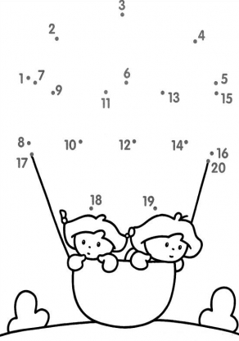

Найти 5 различий и раскрась картинку
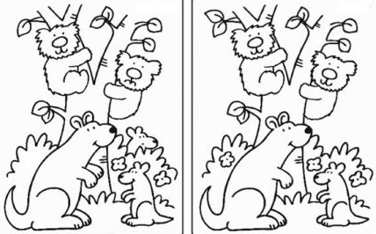
Отгадай хитрые загадки
Ночью каждое оконце
Слабо освещает ...

*****

Под деревом четыре льва,
Один ушёл, осталось ...

